Log 2012-02-28
Deltagere fremmødt: Sam, René, Nicolaj, Thanh, Yusuf (advarsel), Michael, Søren
Digitalt fremmødt: Ingen
Ikke fremmødt: Ingen
Med hensyn til scrumtavlen skal folk huske at melde sig på.
Der står i produktoplægget, at klodserne har forskellige dimensioner.
Det, der skal laves til projektet, står omfattende i produktoplægget. Billedudklip viser det, der skal med:
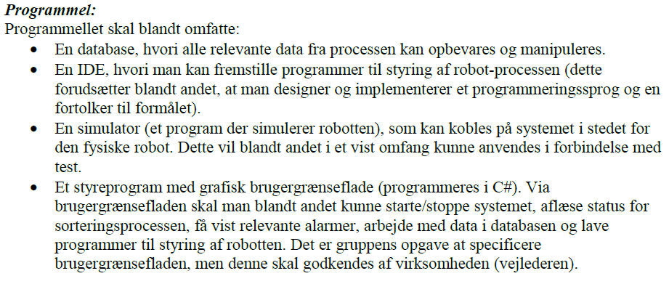
Styresystemet skal indeholde en IDE, og ud fra beskrivelsen af simulatoren vil den være en del af styresystemet. Der skal være et separation mellem de forskellige lag, da der er mange dele at holde styr på.
Vejecellen udleveres, så dette skal selv sammensættes. Dette sættes i forbindelse med faget Interfacing. Eventuel kalibrering skal tages til overvejelse.
Der kigges på use cases mht. aktørerne. Vi har som primær(e) aktør(er) brugeren/tekniker, og som sekundære er IDE, simulator, robotten, database.
Der laves ikke en fysisk, hørbar indikation af alarm – denne skrives kun via konsol eller laves hørbar indenfor computerens ressourcer.
IDE skal kunne tage kode, kompilere og se sproget. Der er editor, kompiler og linker. Den kører ikke for sig selv normalt.
Vi laver en Controller, som laver forgreninger ud til en robot og vejecelle.
Der skal huskes at der under designfasen skal skrives om diskussionerne i gruppen. Der skal skrives, vi anvender TDD og UP.
REMINDER: Det er på torsdag, at værktøjerne afgøres, samt SCRUM-roller (maksimum 5-10 minutter)! Samt er det der, vi implementerer databasen.
Der er møde torsdag efter SWT1, dvs. kl. 10.15. Folk skal huske at kigge på teorien for opstilling af use cases, aktører og relationerne.
Cong har meddelt, at han ikke kommer på fredag d. 02-03-2012, da han skal hente sin kone.

